(Rent theory and the price of urban land)
Csaba Deák
pp.211-7

8.3 Os limites à regulação pelo mercado

A análise da transformação do processo individual de produção de mercadorias sob os efeitos combinados do preço das mercadorias em si e do preço das localizações, já esclarece em parte o papel específico que cabe à organização espacial na produção de mercadorias até onde última é desempenhada pelo mercado. Como já previamente observamos, no entanto, tal análise é necessariamente parcial, em primeiro lugar porque a economia não pode ser inteiramente mercadorizada, e em segundo, porque a produção de localização urbanas em especial não pode ser sequer individualizada, é muito menos mercadorizada, por isso sendo desempenhada necessariamente ao nível coletivo, com a produção do espaço urbano em sua totalidade. Estamos, na verdade, diante do rebatimento, ao nível da organização espacial, do fato elementar a dialética da forma-mercadoria, a saber, que a intervenção estatal é um complemento necessário, ainda que antagônico, à regulação pelo mercado. Algumas consequências imediatas para o processo individual de produção se manifestam sob a forma de tributação e do controle do padrão de assentamento ao nível da própria localização individual, através de leis de zoneamento e de regulações que garantem a compatibilidade com um padrão global de assentamento, como já visto. Além desse nível, no entanto, há a determinação da própria escolha da localização aberta ao processo individual de produção e que já depende da estrutura do espaço urbano como um todo. Nessa instância, a transformação do processo produtivo transcende os limites da localização individual e entra em relação direta com a própria produção do espaço.

A transformação do espaço urbano é dominado pela necessidade de combater a diferenciação espacial decorrente do desenvolvimento da produção. A constribuição da regulação via mercado para com a organização espacial está em assinalar o nível de diferenciação dentro do espaço urbano por intermédio dos níveis de preço das localizações: quando aumenta aquela, aumenta igualmente a competição por melhores localizações tanto internamente a determinado ramo industrial, quanto entre ramos de indústrias, e o preço das localizações se eleva.

No entanto, se preços de localização vistos como 'excessivamente' altos podem dar uma indicação correta, a saber, de que uma intervenção é necessária, de que trabalho precisa ser investido na transformação do espaço para torná-lo mais homogenêneo, e de que as atividades urbanas deveriam ser re-localizadas, os mesmos preços não dão indicação alguma quanto a como isso poderia ou deveria ser feito. Por exemplo, a falta de localizações para escritórios no centro urbano se fará sentir através de uma alta de preços destas, o que induz (uma combinação de) intensificação do uso do solo nos terrenos disponíveis -- processo esse que leva a um aumento do preço de produção (o que tem tembém seus próprios limites), e/ou uma expansão para novas localizações, vale dizer, uma transformação sobre localizações ocupadas por outros usos,(13) como uso residencial de alta renda ou de alta densidade, ou serviços especializados e varejo. Estes últimos, por sua vez, temerão -- e com boa razão -- que tal transformação resulte em custos locacionais e de produção mais elevados. Na verdade, enquanto indivíduos, nem os primeiros nem estes últimos usuários podem ter a certeza de que, diante da opção de se mudar ou intensificar a técnica de produção, a decisão que terão tomado seja socialmente necessária e assim aceita, isto é, que seus custos de produção mais altos serão absorvidos pelo mercado. Tudo que resulta, portanto, é um conflito entre grupos relativamente homogêneos de usos ou usuários e que não tem solução a esse nível: um grupo de usuários pretende mudar-se para localizações ocupadas por outro grupo que não quer abandoná-las. Essa situação poderá dar origem a 'grupos de interesse', no entanto um confronto direto entre estes resultará ainda em crescimento anárquico -- a não ser que o Estado intervenha. Isso, para não falar do fato de que, mesmo se o conflito colocado nessa forma fôr resolvido, o resultado ainda será apenas o deslocamento de um uso por outro, vale dizer, uma re-localização da produção, que ainda exigirá a transformação do espaço pela provisão de infra-estrutura em consonância com os novos requisitos da produção.

Crescimento anárquico das aglomerações urbanas

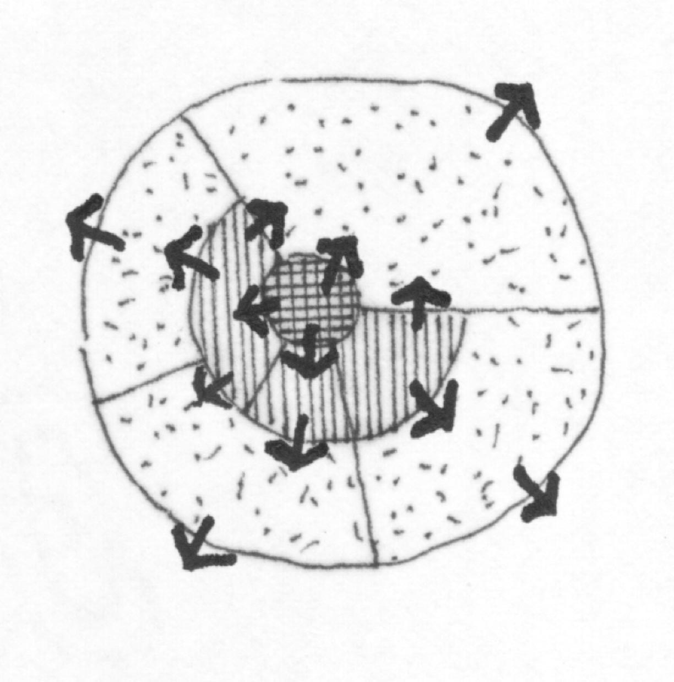
Na ausência da intervenção do estado, o conflito entre usos do solo, ao nível individual, resultaria em que usos de categoria superior desbancam usos de categoria imediatamente inferior (que por sua vez farão o mesmo ao uso seguinte na hierarquia abaixo) resultando num padrão de crescimento espontâneo no qual os limites entre usos contíguos estão em movimento centrífugo constante...

A assim-chamada "Escola de Chicago" é uma interpretação fenomenológica de exatamente tal crescimento espontâneo das cidades no auge do laissez-faire americano (por exemplo, a 'teoria de zonas concêntricas' de Burgess, 1925, e o 'padrão setorial' de Hoyt (14).

...tendo de vencer constantemente a rigidez do capital fixo materializado em estruturas físicas (dentro e fora das localizações individuais), independentemente da taxa de obsolescência ou do estágio de desvalorização destas. É precisamente isto que leva ao processo de especulação.

Especulação em terra urbana

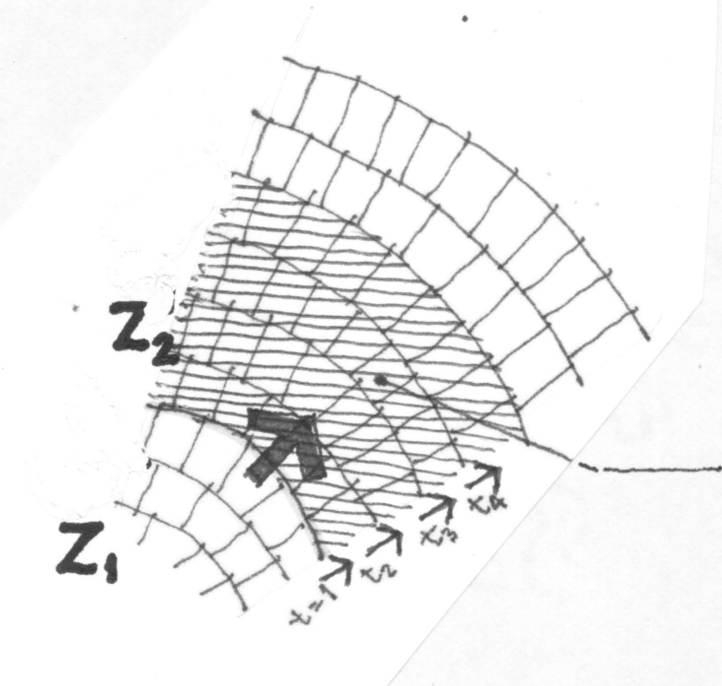
O crescimento espontâneo acima descrito leva em consideração apenas os usuários finais (capital produtivo e comercial mais a habitação), que tipicamente avançariam ao longo da fronteira apropriando certo número de "fileiras" sucessivas de localizações (lotes) por período de tempo, digamos, anos. No entanto, é óbvio (a todos da área urbana) em qualquer dado momento, que após decorridos dois períodos temporais (anos) não apenas a primeira, mas também uma segunda fileira serão transformadas (e seus preços aumentarão de acordo), ou que em 3 ou 4 anos a terceira e quarta fileiras serão também transformadas, e assim sucessivamente, com um correspondente aumento do preço das localizações em questão. Isso cria uma zona de especulação do lado da categoria inferior da fronteira em movimento, acompanhando e precedendo aquela. Da profundidade de algumas "fileiras", essa zona contém as localizações cujo preço vai subir em uma medida previsível num futuro previsível.

Zona de especulação
(zona de transição)

Tudo que precisa para se determinar então a lucratividade (esperada) de se comprar um terreno na, digamos, quarta fileira, para revenda em quatro anos (para um usuário final) é comparar seu preço atual e seu provável preço futuro com a taxa de juro esperada –procedimento esse que não difere em nada da especulação no mercado de ações.

Os detalhes concretos das operações especulativas com terras são intrincados (15), devido a um sem-número de artifícios dos quais a atividade lança mão para fazer frente aos elevados riscos envolvidos nas previsões de evoluções futuras. Tampouco são os 'especuladores' meros especuladores, visto que frequentemente procuram, e conseguem, não apens 'prever' senão também direcionar o 'futuro' por intermédio dos mais diversos meios e manipulações, inclusive ilegais e violentos (16) – motivo pelo qual foram sempre alvo de críticas generalizadas, e a atividade como um todo goza de má reputação -- e assim, a especulação acaba não apenas acompanhando como tembém moldando o processo de transformação do espaço. Mas a questão –e é isto que permite o surgimento e a permanência da especulação em uma economia não-planejada (e na medida em que não é planejada)– a questão é que, como resultado da especulação, a transformação de uso (aqui: Z₁ ⇨ Z₂) pode se dar por passos e saltos (abarcando largas extensões de solo) ao invés de mero alastramento e destruição/reconstrução contínua restrita à vizinhança imediata da fronteira em movimento, tornando possível, assim, a provisão de infraestruturas (vias, esgotos, redes de comunicação etc.), em escala compatível com a sua própria natureza, na zona de especulação. Esta, do ponto-de-vista do uso so solo, torna-se uma zona de transição – enquanto que a especulação torna-se parte orgânica do processo de crescimento anárquico (não-planejado).

Uma transformação do uso do solo operada com base em tal 'organização', deixa ainda pendente a implantação de infraestruturas que satisfaçam aos novos requisitos da produção resultantes da própria transformação. Como já assinalado, se a regulação via mercado é capaz de desempenhar um papel bastante abrangente na regulação do uso do espaço uma vez que este tenha sido produzido (devido ao fato das localizações poderem ser consumidas como mercadorias), o mercado é totalmente incapaz no que toca à produção do espaço, que transcende a ação de capitais individuais. A intervenção estatal deve por força desempenhar um papel predomimante na produção do espaço -- ainda que, como no caso do crescimento anárquico, fique à trela das demandas criadas pelo crescimento 'espontâneo' ao invés de induzir ou sequer antecipá-las; e mesmo que o Estado deixe a cargo do mercado a boa parte da regulação do uso do espaço.

A natureza precisa da atuação das duas instâncias de regulação, assim como a preponderância entre ambas, evolui segundo os estágios de desenvolvimento e determinam, em conjunto, a localização e os padrões de assentamento.

Nos estágios iniciais de urbanização, quando a diferenciação do espaço era relativamente baixa, os níveis de infraestrutura requeridos eram igualmente reduzidos, de modo que a interevenção do Estado -- e com ela, a própria questão da produção do espaço -- não se tornava proeminente. Crescimento anárquico é justamente o padrão de urbanização que acompanha o capitalismo em seu estágio inicial, de acumulação predominantemente extensiva: a deformidade das estruturas urbanas, a miséria, e a escala das epidemias (como descritas por Vitor Hugo, Dickens e Engels, por exemplo 17) resultantes do crescimento 'espontâneo', eram, ainda, suportáveis. Também erem toleradas as atividades especulativas como processo precípuo predominante de produção do espaço urbano.

8.4 A emergência das condições históricas para o planejamento

Londres e as demais grandes cidades comerciais da Inglaterra [não passam de] "meros amontoados de sordidez, imundíce e miséria, embelezados com remendos de uma hediondez pomposa e vulgar".
William Morris *

A maturação da necessidade e das condições históricas para a regulação espacial planejada e a intervenção estatal, foi no entanto, uma consequência inevitável do próprio desenvolvimento do estágio predominantemente extensivo de acumulação. Por uma combinação de acumulação acelerada (18), que trouxe rápido crescimento demográfico, e do desenvolvimento da machinofatura, que requeria concentração espacial, as aglomerações urbanas alcançavam escalas sem precedentes –acumulação, neste estágio, era o crescimento do proletariado– , enquanto que a retórica do laissez-faire e do livre-comércio mantinham a regulação (espacial ou outra) em estado não-planejado.¹⁹ Pelo final da década de 1860, por um lado, o crescimento 'espontâneo' das aglomerações urbanas havia resultado em estruturas espaciais ineficientes e virtualemte ingovernáveis, que ameaçavam a própria reprodução social. Vinte anos depois, William Morris se referiria a elas como "meros amontoados de sordidez, imundíce e miséria, de uma hediondez pomposa e vulgar", como na citação em epígrafe.

Por outro lado, o período de acumulação acelerada estava se esgotando, para dar lugar à Grande Depressão (1875-95). Isto marcou o fim da breve era do 'laissez-faire' (restrita à Inglaterra, de qualquer maneira), dando origem, por oposição, aos trustes, monopólios, ao capital financeiro, corporações e, em última instância, à ampliada, e sempre crescente, intervenção do Estado -- o caráter 'não-planejado' do capitalismo desapareceu com o estágio de acumulação predominatemente extensiva. Assim, os mesmos processos que levaram à necessidade de intervenção espacial planejada criaram também as condições para a sua concretização, e esta – a intervenção planejada– veio a ser uma característica fundamental do estágio de acumulação intensiva -- na verdade, do capitalismo 'plenamente desenvolvido'.

A história do planejamento urbano -- a forma assumida pela intervenção do Estado na organização espacial-- é dominada pelo processo de difusão do capitalismo em seu estágio de acumulação intensiva ou em outras palavras, pelo rumo que tomou o desenvolvimento dos estados nacionais que se tornaram os principais centros de acumulação dentro da estrutura imperialista mundial. A reconstrução de Paris por Haussmann no transcorrer da década de 1850,_ e o plano diretor da Ringstrasse de Viena (1859)_ eram exemplos admirados de intervenção urbana; porém, em nenhum lugar o planejamento urbano se desenvolveu em escala e abrangência como na Alemanha. De fato, a Alemanha se tornou …

_ (13) A questão relevante sendo, qual alternativa resultaria em um menor trabalho socialmente necessário. Esta é uma questão difícil de responder, mesmo em planejamento; e no âmbito do mercado, onde só poderia ser respondida por tentativa-e-erro (impraticável, em vista da rigidez dos processos produtivos), a questão sequer é colocada.
_ (14) É compreensível que, depois de sua monumental pesquisa, incursionando em "cem anos de valores fundiários em Chicago" (Hoyt, 1933), o padrão de usos do solo tenha aparecido a Hoyt bem mais diferenciado --"caleidoscópico", de fato (p. ix)-- que simplesmente concêntrico.
_ (15) Para uma descrição destes, ver Castells (1978):136.
_ (16) Ou ainda, legais, porém às custas do Estado. "A Comissão Metropolitana de Obras Públicas, por exemplo, levou a efeito um plano de melhoramentos em Whitechapel e em Lime House, e vendeu uma gleba naquele local à Peabody Trustees por £10.000. Tivesse ela sido autorizada a vender esse mesmo terreno para fins comerciais, teria podido obter £54.000 por ele, de modo que uma carga adicional de £44.000 foi jogada nas costas dos contribuintes" (Ashworth,1954:101). - Peabody Trust: um organismo na Inglaterrew Vitoriana supostamente constituído para construir e administrar habitações para a classe operária, 'sem fins lucrativos'; na prática, tem "subido mercado acima", buscando lucros ou, na opinião e nas palavras de uma Comissão de Notáveis que investigava suas atividades, em 1882, "um tanto além dos meios e fora das aspirações das classes menos favorecidas" (id.ibid, p.85).
_ (17) É de se notar, assim, que por mais repugnante que esse processo possa ser, o que 'faz subir' os preços das localizações urbanas não é a especulação, aquela sendo apenas o processo precípuo de constituição e alocação das localizações dentro das condições vigentes de organização espacial em uma economia de mercado, senão a crescente diferenciação do espaço, e especialmente, a exacerbação desta devido a um atrazo, omissão ou deficiência na construção de infraestrutura urbana.

